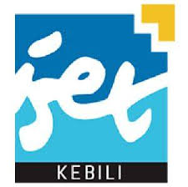

République Tunisienne
Ministère de l’Enseignement Supérieur de la Recherche Scientifique
Direction Générale des Études Technologiques
Institut Supérieur des Études Technologiques de Kébili
Département Technologies de l’Informatique

Projet de Fin d’Etudes
En vue de l’obtention du diplôme

LICENCE EN INFORMATIQUE
Spécialité DSI
Conception et développement d’une application mobile éducative pour les enfants atteints de dyslexie : LexieLearn
Année universitaire 2025/2026
Réalise par : Sous la direction de :
Mlle.Tesnim Chikha M. Marwen Ben Hcine

Résumé :
Ce travail a été accompli dans le contexte du projet de fin d'études pour l'obtention du titre de licence appliquée en informatique, spécialité Développement des Systèmes d'Information (DSI). L'initiative porte sur l'étude, la conception et le développement d'une application mobile éducative appelée LexiLearn, dédiée aux enfants atteints de dyslexie.
LexiLearn est une plateforme multi-couches composée d'une application mobile Flutter destinée aux enfants, d'un back-office web React destiné aux enseignants, administrateurs et parents, et d'un serveur backend Node.js connecté à une base de données PostgreSQL. L'application propose six mini-jeux éducatifs (alphabets, chiffres, mathématiques, puzzles, couleurs, communication) avec un système de gamification basé sur des points et des niveaux pour motiver les enfants dans leur apprentissage.
Mots-clés : Dyslexie, Application Mobile, Flutter, React, Node.js, PostgreSQL, JWT, Gamification, Éducation inclusive.

Abstract :
This work was carried out as part of the end-of-study project for the Bachelor's degree in Computer Science, specializing in Information Systems Development. The project focuses on the study, design and development of an educational mobile application called LexiLearn, dedicated to children with dyslexia.
LexiLearn is a multi-layer platform consisting of a Flutter mobile application for children, a React web back-office for teachers, administrators and parents, and a Node.js backend server connected to a PostgreSQL database. The application offers six educational mini-games with a gamification system based on points and levels to motivate children in their learning.
Keywords: Dyslexia, Mobile Application, Flutter, React, Node.js, PostgreSQL, JWT, Gamification, Inclusive Education

Dédicace

First of all, this is for me. I owe myself an apology for every moment of doubt, every tear, every time I felt tired, stressed, or overwhelmed but kept going anyway. I am proud of my strength, my patience, and my determination during these four years. It was not always easy, but I never gave up. This achievement shows me that I am stronger than I thought, and I truly deserve to celebrate how far I’ve come.
Je dédie ce travail avec tout mon cœur à mon grand-père, Saleh, celui qui a réellement été à mes côtés et m’a soutenue sans relâche. Ta présence, tes prières, tes conseils et ton encouragement constant m’ont donné la force de continuer. Tu as toujours cru en moi et m’as motivée à ne jamais baisser les bras. Cette réussite est aussi la tienne, car sans ton soutien, je n’aurais pas pu arriver jusqu’ici. Je te serai éternellement reconnaissante pour ton amour et ta bienveillance.
To my parents, the foundation of my life, thank you for your love, your sacrifices, and your constant support. You have always wanted the best for me and encouraged me to follow my dreams. Your guidance and care played a big role in shaping who I am today and helping me reach this point.
Salsabil, Ridha, Samar, Hiba, Latifa – thank you for your presence, your patience, and your support during the hard times. You made this journey easier and more meaningful for me.
To everyone who shared these four years with me, thank you for the memories, the challenges, the laughter, and the support. We went through a lot together, and we made it in the end. I will always remember those moments.
Finally, I thank everyone who contributed to my academic journey in any way. Every kind word and every act of support helped me reach this goal. This work represents perseverance, growth, and faith and I proudly dedicate it to all of you.

Remercîment

D'abord, je veux dire merci à Monsieur Marwen Ben Hsine qui est mon encadrant et professeur à l’Institut Supérieur des Études Technologiques de Kébili pour son aide précieuse pendant ce projet de fin d’études. Sa disponibilité et ses conseils ainsi que son accompagnement ont été très importants pour effectuer ce travail.
Je veux aussi remercier le corps professoral et administratif de l’ISET Kébili pour la bonne qualité de l’enseignement pendant mon parcours en Technologies Informatiques et Développement des Systèmes d’Information et pour l’environnement chaleureux et motivant qu’ils donnent aux étudiants.
Pour finir, je remercie les membres du jury pour l’honneur de leur évaluation de ce travail et pour leurs remarques qui vont m'aider à progresser.

INTRODUCTION GENERALE

Dans un monde de plus en plus connecté et numérisé, l'éducation spécialisée constitue un enjeu majeur pour le développement des enfants présentant des difficultés d'apprentissage. La dyslexie, trouble neurodéveloppemental affectant la lecture et l'écriture, touche entre 5 % et 12 % de la population scolaire mondiale. En Tunisie, ce phénomène reste largement sous-diagnostiqué, faute d'outils adaptés et accessibles aux élèves, aux parents et aux enseignants. Bien que des solutions existent à l'échelle internationale, elles demeurent souvent inadaptées au contexte local, tant sur le plan linguistique que pédagogique.
C'est dans ce contexte que s'inscrit le projet LexiLearn, une application éducative multiplateforme conçue spécifiquement pour accompagner les enfants dyslexiques dans leur apprentissage quotidien. LexiLearn ambitionne de combler le vide laissé par l'absence de solutions locales adaptées, en proposant une approche ludique, progressive et accessible à tous.
Les enfants dyslexiques font face à des obstacles quotidiens qui freinent leur progression scolaire et nuisent à leur confiance en soi. Les méthodes pédagogiques traditionnelles, peu adaptées à leurs besoins spécifiques, aggravent souvent ces difficultés. Par ailleurs, les parents et les enseignants disposent rarement d'outils leur permettant de suivre l'évolution de l'enfant de manière précise et en temps réel.
Face à ce constat, la question centrale de ce projet est la suivante : comment concevoir et développer une application numérique inclusive, capable d'aider les enfants dyslexiques à surmonter leurs difficultés d'apprentissage, tout en offrant aux parents et aux enseignants un espace de suivi et de gestion pédagogique efficace ?
Pour répondre à cette problématique, le projet LexiLearn s'est fixé plusieurs objectifs fondamentaux :
- Proposer une application mobile (Flutter) interactive et adaptée aux enfants dyslexiques, intégrant des jeux éducatifs couvrant les alphabets, les chiffres, les couleurs, les mathématiques, les puzzles et la communication.
- Mettre en place un système de récompenses et de progression (points, niveaux, défis quotidiens) afin de maintenir la motivation de l'enfant sur le long terme.
- Fournir un tableau de bord web (React.js) destiné aux parents, enseignants et administrateurs, permettant de suivre les performances de chaque élève, de gérer les exercices et les comptes utilisateurs.
- Développer un backend robuste (Node.js) assurant la gestion sécurisée des données, l'authentification par rôles et la persistance des sessions de jeu.
- Garantir une expérience utilisateur fluide, inclusive et accessible, en tenant compte des spécificités cognitives liées à la dyslexie.
Ce rapport documente l'ensemble des phases de développement du projet LexiLearn, depuis l'étude préliminaire jusqu'à la réalisation technique. Il est structuré en quatre chapitres :
- Le premier chapitre, État de l'art : examine les solutions existantes dédiées à l'accompagnement des enfants dyslexiques à l'échelle internationale, analyse leurs forces et leurs limites, et démontre la nécessité d'une solution locale adaptée au contexte tunisien.
- Le deuxième chapitre, Analyse et spécification des besoins : présente la problématique détaillée du projet, identifie les différents acteurs (enfants, parents, enseignants, administrateurs) et définit les exigences fonctionnelles et non fonctionnelles qui guident la conception de LexiLearn.

- Le troisième chapitre, Conception : expose l'architecture globale du système, les diagrammes UML (cas d'utilisation, séquence, classes), ainsi que les maquettes des interfaces, afin d'organiser efficacement la phase de développement.
- Le quatrième chapitre, Réalisation et tests : présente les technologies mises en oeuvre (Flutter, React.js, Node.js), l'environnement de développement utilisé, les interfaces réalisées pour chaque profil utilisateur, ainsi que les tests fonctionnels et non fonctionnels effectués pour valider la fiabilité et la qualité de l'application.
En somme, LexiLearn se présente comme une réponse concrète, accessible et pérenne aux défis éducatifs posés par la dyslexie en Tunisie. Ce projet, mené dans le cadre de notre formation à l'ISET Kébili, représente l'aboutissement de nos compétences en développement mobile, web et backend, au service d'une cause sociale et pédagogique à fort impact.

CHAPITRE 1:ÉTAT DE L'ART

CHAPITRE 1: etat de lart

Introduction:
Ce chapitre pose les fondements théoriques du projet LexiLearn. Il commence par une étude approfondie de six applications existantes dédiées à l'apprentissage des enfants dyslexiques. Par la suite, une analyse critique met en évidence leurs points forts et leurs limitations. Enfin, nous exposons les principales méthodologies de gestion de projet et justifions notre choix de la méthode Scrum pour piloter le développement de notre solution.

1.1. Étude de l'existant
L'objectif de cette section est d'analyser les solutions numériques déjà disponibles qui s'adressent à des problématiques comparables à celles de LexiLearn. Cette étude nous permet d'identifier les fonctionnalités clés, les contraintes et les approches techniques employées, afin d'en tirer des enseignements utiles pour orienter la conception de notre propre plateforme.

    - Dyslexia Quest
Développée par Nessy Learning et conçue au Bristol Dyslexia Centre, Dyslexia Quest est une application mobile lancée en 2011, disponible sur iOS. Elle se présente sous la forme d'un jeu d'aventure dans lequel l'enfant escalade une montagne guidé par un personnage fictif, le « Yeti Master », tout en réalisant des activités cognitives.
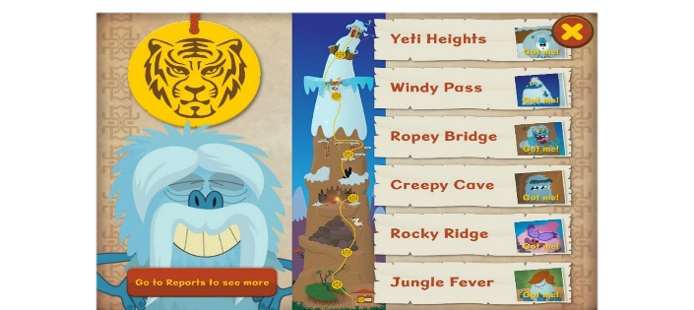
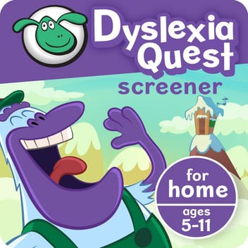
FIGURE 1.1 — Interface de Dyslexia Quest
FIGURE 1.2 — Logo de Dyslexia Quest

CHAPITRE 1:ÉTAT DE L'ART

Fonctionnement :
L'application propose six mini-jeux, chacun ciblant une compétence cognitive précise liée à la dyslexie. L'enfant est invité à escalader six niveaux de la montagne, et chaque niveau teste une habileté différente. À la fin, un rapport détaillé est généré et peut être envoyé par e-mail aux parents ou à un thérapeute.
Principales fonctionnalités :
- Évaluation de la mémoire de travail, de la conscience phonologique, de la vitesse de traitement et de la mémoire séquentielle visuelle et auditive.
- Trois parcours différents selon l'âge : 7-10 ans, 11-16 ans et 17 ans et plus.
- Rapport de résultats envoyable par e-mail aux parents ou aux enseignants.
- Système de récompenses : l'enfant collecte jusqu'à 18 personnages Yeti au fil de sa progression.
- Interface ludique et immersive pour maintenir la motivation de l'enfant tout au long de l'évaluation.
Modèle économique :
Dyslexia Quest est une application payante, disponible uniquement sur l'App Store d'Apple (iOS). Elle est proposée à un tarif unique sans abonnement mensuel. Bien que son prix soit accessible pour les familles, l'absence d'une version Android constitue une limite importante à sa diffusion.
1.1.2. Ghotit Real Writer
Ghotit Real Writer est une application d'assistance à la rédaction développée par des personnes elles-mêmes atteintes de dyslexie. Disponible sur iOS, Android, Windows et Mac, elle cible principalement les enfants à partir du primaire, les adolescents et les adultes souffrant de dyslexie ou de dysgraphie.

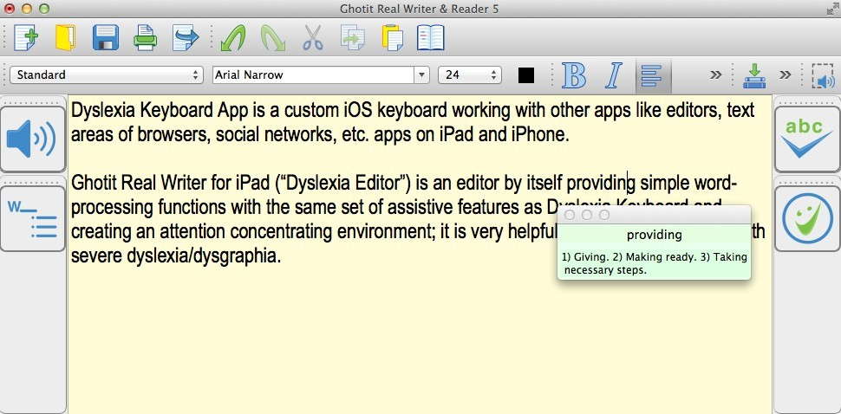
FIGURE 1.3 — Interface de Ghotit Real Writer

FIGURE 1.4 — Logo de Ghotit Real Writer
CHAPITRE 1:ÉTAT DE L'ART

Fonctionnement :
L'application agit comme un éditeur de texte spécialisé, intégrable directement dans d'autres logiciels courants comme Microsoft Word, Google Docs ou les navigateurs web. Elle corrige en temps réel les erreurs d'orthographe sévères, les homophones et les erreurs grammaticales, en tenant compte du contexte de la phrase.
Principales fonctionnalités :
- Correcteur orthographique contextuel et phonétique, conçu spécifiquement pour les fautes sévères liées à la dyslexie.
- Prédiction de mots (Quick-Spell) avec correction instantanée dès les premières lettres saisies.
- Correcteur grammatical et de ponctuation avancé.
- Synthèse vocale (Text-to-Speech) avec double surlignage pour faciliter la relecture.
- Lecture à voix haute et reconnaissance OCR pour lire tout texte affiché à l'écran.
- Mode examen permettant de restreindre certaines fonctionnalités selon les directives scolaires.
Modèle économique :
Ghotit Real Writer est un logiciel payant. La version desktop (Windows/Mac) est proposée autour de 199 $ en licence perpétuelle. La version iPad coûte environ 69,99 $ et la version iPhone environ 49,99 $. Une extension Chrome est disponible en abonnement annuel à 129 $. Ces tarifs relativement élevés peuvent constituer un frein pour les familles à faibles revenus.
1.1.3. Nessy Learning
Nessy Learning est une plateforme éducative en ligne fondée en 1999 au Bristol Dyslexia Centre par Mike Jones. Utilisée par des centaines de milliers d'enfants dans plus de 190 pays, elle propose un programme structuré de lecture, d'orthographe et d'écriture destiné aux enfants de 6 à 11 ans, en particulier ceux atteints de dyslexie.

CHAPITRE 1:ÉTAT DE L'ART

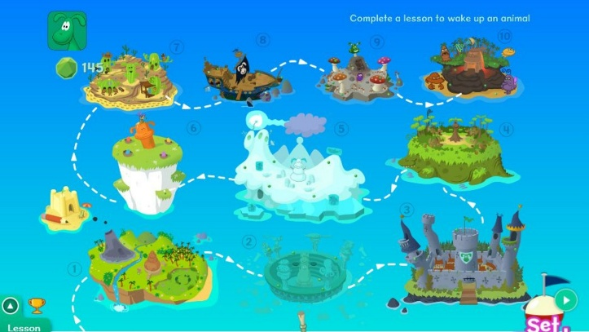

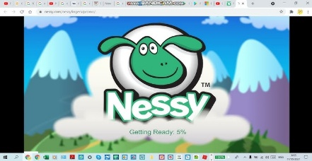
FIGURE 1.5 — Interface de Nessy Learning
FIGURE 1.6 — Logo de Nessy Learning

Fonctionnement :
L'enfant commence par passer le « Nessy Challenge », un test d'évaluation qui identifie son niveau de lecture et d'orthographe. Le programme lui attribue ensuite automatiquement un parcours personnalisé composé de vidéos pédagogiques, de jeux interactifs et de feuilles de travail imprimables. Les enseignants et les parents peuvent suivre les progrès via un tableau de bord dédié.
Principales fonctionnalités :
- Programme structuré basé sur la littératie scientifique (Science of Reading) et l'approche Orton-Gillingham.
- Plus de 100 leçons couvrant la phonologie, la phonétique, la morphologie, le vocabulaire et la compréhension.
- Système de récompenses : les enfants collectent des « Nessy nuggets » échangeables contre des trophées virtuels.
- Tableau de bord pour les parents et enseignants permettant de suivre la progression de chaque élève.
- Des milliers de fiches d'activités imprimables disponibles en complément des leçons numériques.
- Compatible avec la plupart des navigateurs et appareils tactiles.

CHAPITRE 1:ÉTAT DE L'ART

Modèle économique :
Nessy Learning est accessible sur abonnement mensuel (environ 12 $/mois pour les familles) ou annuel, avec une période d'essai gratuite de 7 jours. Un pack complet pour parents incluant plusieurs programmes est également disponible avec une remise de 10 %. Pour les établissements scolaires, les tarifs sont négociés selon le nombre d'élèves.

1.1.4. Reading Doctor
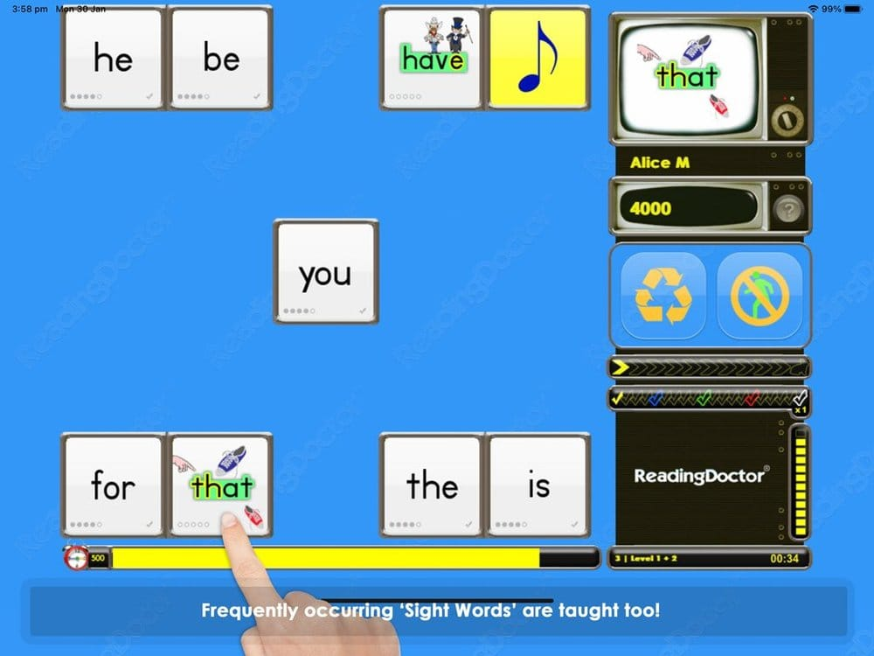
Reading Doctor est une application pédagogique basée sur des preuves scientifiques, développée pour renforcer la conscience phonémique et les compétences phoniques des jeunes lecteurs. Elle s'appuie sur la méthode de phonétique synthétique, reconnue comme la plus efficace pour enseigner la lecture aux enfants dyslexiques.


FIGURE 1.7 — Interface de Reading Doctor
FIGURE 1.8 — Logo de Reading Doctor
Fonctionnement :
L'application guide l'enfant à travers des exercices progressifs ciblant les compétences fondamentales de la lecture : reconnaissance des sons et des lettres, fusion phonémique, segmentation, décodage et reconnaissance des mots courants. Chaque activité est conçue pour être simple, claire et engageante, à la manière d'un tuteur individuel.
Principales fonctionnalités :
- Exercices de conscience phonémique : fusion, segmentation et discrimination des sons.
- Apprentissage des correspondances lettres-sons selon une progression structurée et cumulative.
- Décodage de mots et reconnaissance des mots irréguliers (sight words).
- Interface adaptée aux jeunes enfants, avec des instructions audio claires et un retour immédiat.
- Progression par niveaux de difficulté croissante, adaptée au rythme de l'apprenant.
- Disponible sur iOS et Android.

Modèle économique :
Reading Doctor est proposée à un tarif unique d'achat sur les stores iOS et Android. Certains modules complémentaires sont disponibles à l'achat séparé. L'application ne propose pas d'abonnement, ce qui la rend accessible à un large public, mais limite les mises à jour régulières de contenu.
1.1.5. MYdys
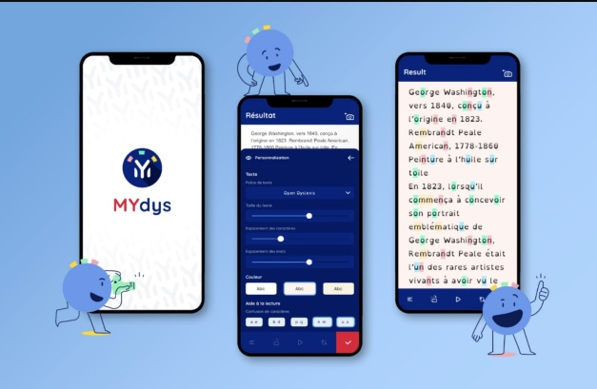
MYdys est une application mobile primée, disponible sur iOS et Android, conçue pour accompagner les personnes dyslexiques dans leur vie quotidienne. Elle permet à l'utilisateur de photographier n'importe quel texte imprimé (livre, magazine, panneau, écran d'ordinateur) et de le transformer instantanément en un contenu lisible et adapté à ses besoins.
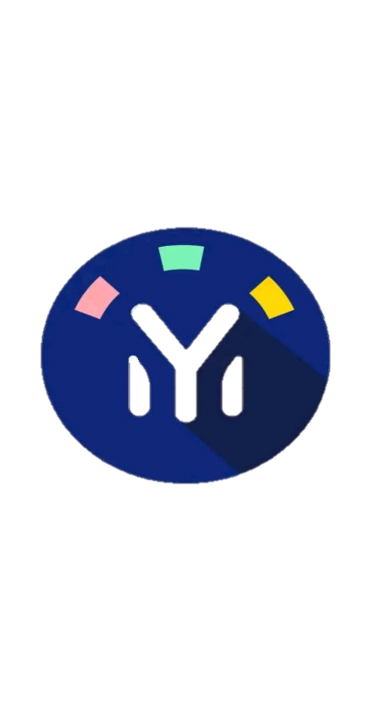
FIGURE 1.9 — Interface de MYdys
FIGURE 1.10 — Logo de MYdys
Fonctionnement :
L'utilisateur prend en photo un texte ou le charge depuis son appareil. MYdys traite ensuite l'image grâce à la reconnaissance optique de caractères (OCR), puis affiche le contenu dans un format entièrement personnalisable : police dyslexique, espacement, couleurs et contraste. Un lecteur vocal intégré peut lire le texte à voix haute avec surlignage synchronisé.

Principales fonctionnalités :
- Numérisation de texte par photo avec OCR intégré, utilisable partout et à tout moment.
- Personnalisation complète de l'affichage : police OpenDyslexic, taille des caractères, espacement et couleur de fond.
- Synthèse vocale avec surlignage synchronisé pour faciliter la lecture.
- Traduction de textes dans plusieurs langues.
- Accessible sur tous les smartphones iOS et Android, sans nécessiter d'équipement spécialisé.
Modèle économique :
MYdys propose un accès gratuit avec 50 crédits d'essai couvrant l'ensemble des fonctionnalités principales. Le plan Discovery est disponible à 3,99 $/mois (600 crédits mensuels), tandis que le plan Premium offre un accès illimité à 6,99 $/mois. Ce modèle freemium le rend accessible à un large public tout en proposant une offre premium pour les utilisateurs intensifs.
1.1.6. Dyslexia Gold
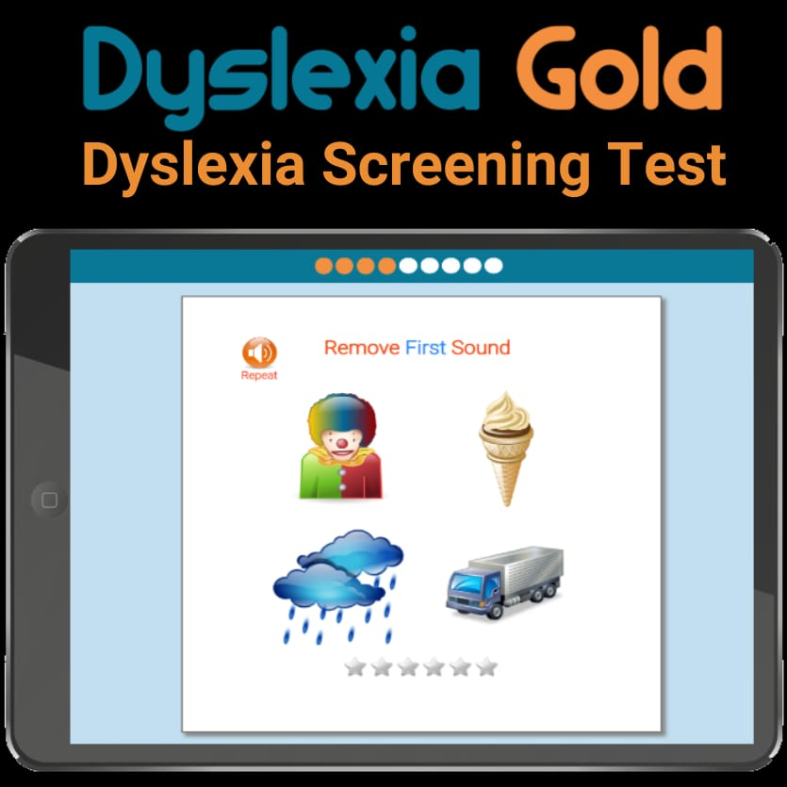
Dyslexia Gold est une plateforme web dédiée à l'amélioration de la fluidité de lecture, de la vitesse et de la compréhension des enfants présentant des troubles d'apprentissage, dont la dyslexie. Utilisée dans plus de 250 établissements scolaires, elle cible les enfants de 6 à 15 ans et propose une approche qui traite les causes profondes des difficultés de lecture.
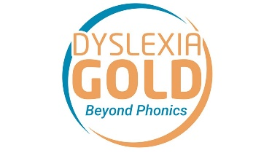
FIGURE 1.11 — Interface de Dyslexia Gold
FIGURE 1.12 — Logo de Dyslexia Gold
Fonctionnement :
Dyslexia Gold agit sur deux dimensions souvent négligées par d'autres outils : les problèmes visuels (saut de lignes, confusion de mots) et les difficultés auditives (discrimination phonémique). La plateforme propose une suite de jeux ciblés qui entraînent ces compétences spécifiques de manière progressive et évaluée.
Principales fonctionnalités :
- Entraînement de la fluidité visuelle pour prévenir le saut de lignes et la confusion entre mots proches.
- Exercices auditifs pour améliorer la discrimination phonémique (ex. : distinguer les sons composant le mot « chèvre »).
- Jeux interactifs adaptés aux compétences spécifiques de chaque enfant.
- Disponible en version US et UK pour s'adapter à deux variantes orthographiques.
- Compatible avec PC et Mac, accessible via navigateur web.
- Tableau de suivi pour les parents et enseignants avec rapports de progression.
Modèle économique :
Dyslexia Gold est accessible sur abonnement web, avec différents plans tarifaires selon le profil (famille ou école). Une période d'essai est disponible. La plateforme est exclusivement web, ce qui la rend indisponible en mode hors-ligne, une contrainte notable pour les familles disposant d'une connexion internet limitée.
1.2. Critique de l'existant
L'analyse des six applications présentées révèle des avancées notables dans le domaine des outils numériques pour enfants dyslexiques, mais aussi des lacunes communes qui justifient le développement d'une nouvelle solution comme LexiLearn.
Sur le plan de l'accessibilité linguistique, toutes les applications étudiées sont exclusivement disponibles en anglais. Cela représente une barrière majeure pour les enfants non anglophones, notamment dans les pays francophones ou arabophones, où les besoins en matière d'outils adaptés à la dyslexie restent largement non couverts.
En ce qui concerne l'approche pédagogique, des applications comme Dyslexia Quest et Reading Doctor se focalisent sur l'évaluation ou la remédiation d'une compétence isolée (phonologie, décodage), sans proposer un programme d'apprentissage global couvrant plusieurs domaines éducatifs (mathématiques, couleurs, communication, etc.). À l'inverse, des solutions comme Nessy Learning offrent un programme complet, mais limitent leur public aux enfants de 6 à 11 ans.
Du côté du suivi parental et enseignant, si des outils comme Nessy Learning intègrent un tableau de bord basique, aucune des applications étudiées ne propose une plateforme centralisée permettant à la fois aux parents, aux enseignants et aux administrateurs de suivre les progrès de l'enfant, de gérer des exercices personnalisés et de consulter un historique détaillé des sessions. Cette lacune est précisément l'un des points forts que LexiLearn ambitionne de combler.
Enfin, sur le plan économique, la majorité des solutions disponibles sont payantes, avec des tarifs parfois prohibitifs (Ghotit Real Writer à 199 $, Nessy à 12 $/mois). L'absence d'une solution gratuite ou freemium, adaptée aux contextes économiques variés des familles, constitue une limite importante à l'inclusion numérique.
En résumé, les solutions existantes présentent les limites communes suivantes :
- Absence de support multilingue (toutes les applications sont en anglais uniquement).
- Manque d'une approche holistique combinant plusieurs domaines d'apprentissage (lecture, calcul, communication, jeux).
- Absence d'un tableau de bord unifié pour les parents, enseignants et administrateurs.
- Tarification élevée ou modèle d'abonnement peu accessible aux familles à faibles revenus.
- Non-disponibilité sur Android pour certaines applications (Dyslexia Quest, Nessy), limitant la portée de la solution.
1.3. Étude théorique préalable
1.3.1. Les méthodologies existantes
Le choix d'une méthodologie de gestion de projet est une décision stratégique qui conditionne directement la qualité et la maîtrise du développement. Pour la conception de LexiLearn, nous avons réalisé une analyse comparative des approches classiques et agiles afin d'identifier celle qui correspond le mieux aux exigences et à la nature de notre projet.
1.3.1.1. Méthodologies classiques (Traditionnelles)
Les méthodologies traditionnelles, apparues dans les années 1950 et 1960, reposent sur une approche linéaire et séquentielle. Elles imposent une planification minutieuse en amont du projet, avec des phases bien définies qui se succèdent de manière stricte, de l'initialisation à la clôture. Parmi les méthodologies classiques les plus connues, on distingue la méthode en Cascade (Waterfall) et le Cycle en V.
Méthode en Cascade (Waterfall) :
Formalisée en 1970 par Winston Royce, la méthode en Cascade est l'une des premières méthodologies traditionnelles à être documentée. Il s'agit d'un processus séquentiel où chaque phase du projet doit être entièrement achevée avant de passer à la suivante.
Points forts :
- Simplicité et clarté du processus, facilitant la compréhension et le suivi du projet.
- Gestion méthodique grâce à la progression linéaire entre les phases.
- Particulièrement adaptée aux projets longs et complexes avec des besoins stables et bien définis dès le départ.
Points faibles :
- Rigidité importante : il est très difficile de revenir en arrière une fois une phase terminée, ce qui rend l'intégration de changements coûteuse.
- Les erreurs détectées tardivement peuvent s'avérer particulièrement difficiles et onéreuses à corriger.
- Inadaptée aux projets dont les besoins peuvent évoluer en cours de développement.
Méthode Cycle en V :
Dérivée de la méthode Waterfall et formalisée dans les années 1980, la méthode Cycle en V enrichit l'approche séquentielle en intégrant des phases de tests systématiques à chaque étape de développement, garantissant ainsi une meilleure traçabilité entre les exigences et les livrables.
Points forts :
- Intégration des tests dès les premières phases du projet, ce qui réduit les risques d'erreurs tardives.
- Documentation rigoureuse avec une traçabilité claire entre chaque exigence et sa phase de validation.
- Structure organisée adaptée aux projets nécessitant un niveau de qualité élevé et des phases bien définies.
Points faibles :
- Comme la méthode Waterfall, le Cycle en V manque de flexibilité : toute modification en cours de développement est difficile à intégrer.
- Le client ne dispose d'aucun livrable intermédiaire et doit attendre la fin du cycle pour valider le produit final.
- Inadaptée aux environnements dynamiques où les besoins sont susceptibles d'évoluer.
1.3.2. Méthodologies Agiles
Formalisées en 2001 par 17 experts en développement logiciel à travers le Manifeste Agile, les méthodologies agiles reposent sur quatre valeurs fondamentales et douze principes directeurs. Elles privilégient l'itération, la collaboration, l'adaptation rapide aux changements et la livraison continue de versions fonctionnelles du produit.

Méthode Scrum :
Scrum est la méthodologie agile la plus répandue dans l'industrie du développement logiciel. Elle organise le travail en cycles courts et itératifs appelés sprints, généralement de deux à quatre semaines, à l'issue de chacun desquels une version testable et potentiellement livrable du produit est produite.
Points forts :
- Grande flexibilité et adaptation aux changements : les priorités peuvent être réajustées à chaque sprint en fonction des retours des utilisateurs.
- Communication fluide et collaboration renforcée grâce aux réunions régulières (daily stand-up, sprint review, rétrospective).
- Détection précoce des anomalies grâce aux cycles courts, permettant des corrections rapides et peu coûteuses.
- Livraison progressive de fonctionnalités opérationnelles, offrant une visibilité constante sur l'avancement du projet.
Points faibles :
- Peut s'avérer complexe à mettre en œuvre pour des équipes peu expérimentées avec les pratiques agiles.
- L'ajout successif de nouvelles fonctionnalités peut mener à un élargissement non contrôlé du périmètre du projet (scope creep).
- Nécessite un engagement fort de toutes les parties prenantes, dont l'absence peut ralentir significativement l'avancement.
Conclusion
Ce chapitre a permis d'explorer le paysage des solutions numériques existantes pour les enfants dyslexiques et d'analyser leurs forces et leurs faiblesses. Il ressort clairement qu'aucune application disponible ne répond de manière complète aux besoins d'une plateforme multilingue, multi-domaines et dotée d'un tableau de bord unifié pour parents, enseignants et administrateurs. Cette analyse constitue la base sur laquelle repose la conception de LexiLearn.
Par ailleurs, l'étude comparative des méthodologies de gestion de projet nous a conduits à retenir l'approche Scrum pour piloter le développement de notre solution. Sa flexibilité, sa capacité d'adaptation aux changements et ses cycles itératifs courts correspondent parfaitement aux exigences d'un projet académique en constante évolution. Cette base théorique servira de fondation solide pour les phases de conception et de réalisation présentées dans les chapitres suivants.

